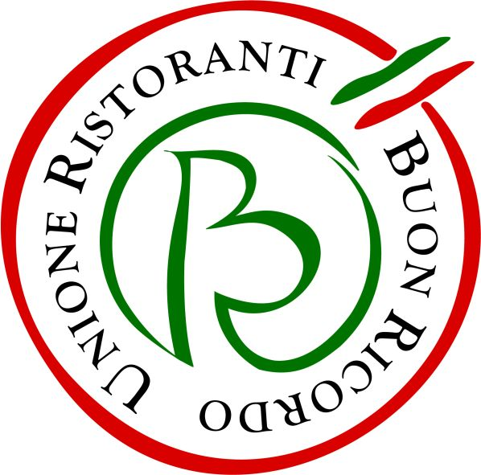

Sua maestà la cipolla!
Per l’intero mese di novembre nei ristoranti del Buon Ricordo
gli chef si sfideranno con golosi e inusuali Menù
dedicati a questa povera e diffusissima verdura.
A chi li degusta, in omaggio un piatto dipinto a mano dagli artigiani di Vietri.

La Cipolla rossa di Tropea e quella bionda di Cureggio e Fontaneto, quella bianca di Barletta e quella dorata di Parma, quella ramata di Milano e quella rossa di Bassano…non c’è regione in Italia che non abbia la sua cipolla tipica, diversa per sapore, colore, forma da tutte le altre. Le varietà più conosciute sono una ventina, ma ad esse ne vanno aggiunte molte altre assolutamente locali, ineguagliabili anche se a volte con piccolissime produzioni. E proprio la cipolla sarà la regina e la protagonista assoluta di golosi e inusuali Menù che i ristoranti dell’Unione Ristoranti Buon Ricordo proporranno per l’intero mese di novembre. Gli chef dell’associazione daranno vita ad un’amichevole sfida per creare piatti che, dall’antipasto al dessert, possano declinare le molte virtù di questa verdura povera e diffusissima dal Nord al Sud dell’Italia, recuperando piatti della tradizione regionale o interpretandola in modo contemporaneo. Presentissima nella cucina del Belpaese, spesso però relegata a insaporire soffritti o a fare da comprimaria, la cipolla diventerà per una volta protagonista assoluta della tavola.

Prosegue così il percorso iniziato l’anno scorso, quando la zucca era stata al centro di “Un prodotto, 100 chef, un Buon Ricordo”, la grande kermesse autunnale che l’Unione Ristoranti Buon Ricordo dedica ogni anno ad uno dei prodotti dell’agricoltura italiana in occasione della Settimana della Cucina Italiana nel mondo, tradizionale e attesissimo appuntamento che propone in novembre a livello internazionale sapori, valori e cultura dell’enogastronomia della penisola.

Ai commensali che degusteranno il “Menù della cipolla” sarà regalato, come tradizione del Buon Ricordo, un piatto dipinto a mano dagli artigiani delle Ceramiche Solimene di Vietri sul mare, su cui campeggerà una bella cipolla tratteggiata con lo stile giocoso e naif che caratterizza, fin dal loro nascere nel 1964, i piatti del Buon Ricordo.
I menù verranno via via pubblicati sul sito del Buon Ricordo www.buonricordo.com.

Informazioni: Unione Ristoranti del Buon Ricordo
Tel. 0521 706514 - www.buonricordo.com - info@buonricordo.com

55 anni d’età, un centinaio di insegne, di cui una decina all’estero: dal 1964 l’Unione Ristoranti del Buon Ricordo salvaguarda e valorizza le tante tradizioni e culture gastronomiche del nostro Paese, accomunando sotto l’egida della cucina del territorio (a quei tempi scarsamente considerata) ristoranti e trattorie di campagna e di città, dal Nord al Sud. L’URBR è stata la prima associazione fra ristoratori nata in Italia ed è ancora oggi la più diffusa e conosciuta. A caratterizzare ciascun ristorante, e a creare fra loro un trait d’union, è oggi come un tempo il piatto-simbolo dipinto a mano dagli artigiani della Ceramica Artistica Solimene di Vietri sul Mare su cui è effigiata la specialità del locale, che viene donato agli ospiti in memoria di una piacevole esperienza gastronomica da ricordare. Nel loro insieme, ristoranti e trattorie associati rappresentano, con la varietà straordinaria delle loro cucine, il ricchissimo mosaico della gastronomia italiana.

Ufficio Stampa: AGORA’ di Marina Tagliaferri Tel. 0481 62385 - www.studio-agora.it - agora@studio-agora.it

